Закаливание способствует увеличению сопротивляемости организма ребенка неблагоприятным воздействиям внешней среды и заболеваниям. Для полноценного закаливания необходимо соблюдать определенные принципы:
- учет индивидуальных особенностей ребенка при выборе метода закаливания.
- систематичность и последовательность.
- закаливание должно вызывать положительные эмоции у ребенка.
- комплексное использование всех природных факторов (воздух, вода, солнце).
Закаливание воздухом - наиболее удобный, физиологически обоснованный метод. Пребывание детей на свежем воздухе имеет важное общеукрепляющее и оздоровительное значение. Под влиянием воздушных ванн повышается тонус и деятельность всех систем организма. В крови повышается количество гемоглобина и эритроцитов.
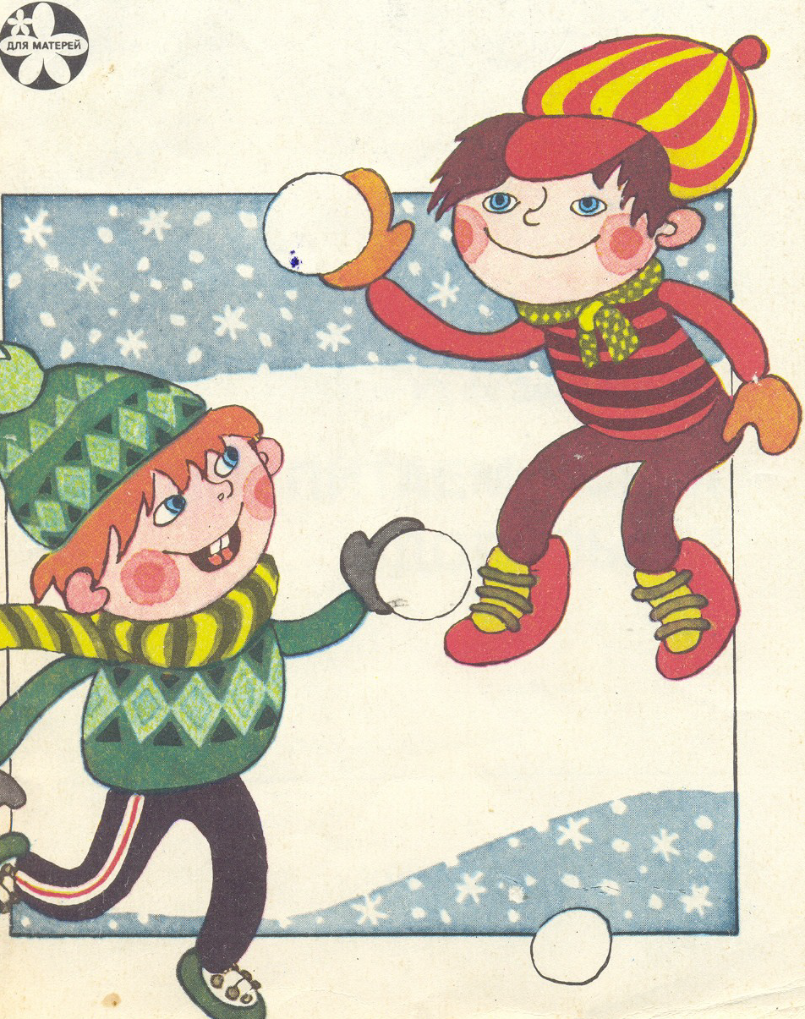
Закаливание следует начинать с устранения имеющегося перегревания. Излишне теплая одежда препятствует нормальному развитию терморегуляции, нарушает обменные процессы, снижает сопротивляемость к инфекциям. В комнате не следует одевать на детей шерстяных вещей, устранить чепчики, теплые шарфы и др. Одежда на улице и дома должна быть легкой, позволяющей двигаться без затруднений. Правильно одеть ребенка - значит дать ему возможность свободно двигаться; при этом руки, ноги и нос должны быть теплыми. Главное в детской одежде - ее функциональность: удобство, легкость. Ни в коем случае не следует завязывать нос и рот ребенка шарфиком. Функции обогрева вдыхаемого воздуха выполняют слизистые оболочки и придаточные пазухи носа. При наличии шарфика ребенок дышит холодным влажным воздухом. Прогулки необходимы в любую погоду, кроме сильного ветра или проливного дождя.
Детей до трехлетнего возраста выводят на прогулки при температуре до -15°С. Дети более старшего возраста могут гулять и при температуре до -20 - 22°С. Практика показывает, что любые воздействия воздуха пониженной температуры оказывают полезный закаливающий эффект. Прогулки должны быть в любую погоду. Ребенку нельзя гулять только в остром периоде инфекционной болезни (высокая температура, слабость, боль), при некоторых болезнях, когда врачом прописан строгий постельный режим. Свежий воздух способствует выздоровлению и этот фактор особенно актуален при болезнях дыхательных путей (воспаления легких, бронхиты, трахеиты, ларингиты). Помните: при вдыхании прохладного (холодного) воздуха влага конденсируется на горячих дыхательных путях, и это приводит к увлажнению слизи. Если во время гуляния у ребенка появился влажный, кашель, которого в доме не было, то это очень (!!!) положительный признак, свидетельствующий о том, что у ребенка появился шанс выкашлять слизь, накопившуюся в легких. Слизь увлажнилась - следовательно, увеличилась в объеме. Если гуляние прекратить, ребенку будет тяжелее дышать.
При многих болезнях, сопровождающихся повышенным образованием в дыхательных путях слизи (коклюш, круп, обструктивный бронхит), чистый прохладный воздух является более важным фактором в лечении, чем все лекарства, вместе взятые. Но еще важнее другое: прохладный воздух - эффективный способ оказания неотложной помощи при любых проблемах со здоровьем, характеризующихся жалобой тяжело дышать: до прибытия врача - бегом на улицу (во двор, на балкон).
Хорошее закаливающее действие оказывает хождение босиком. На подошвах стоп больше температурных рецепторов, чем на остальных участках кожи. Вместе с тем, давно выявлена непосредственная рефлекторная связь этих рецепторов со слизистой оболочкой верхних дыхательных путей, со всеми внутренними органами -это действенный «исторический» метод, являющийся также хорошим средством укрепления сводов стопы и ее связок. Этот технически самый простой для реализации нетрадиционный метод закаливания, к сожалению, мало используется.
Начинают хождение босиком при температуре пола не ниже +18°С. Вначале дети ходят в носках в течение 4-5 дней, затем - босиком по 3 - 4 минуты, увеличивая ежедневно время процедуры на 1 - 2 минуты и постепенно доводя ее до 15 - 20 минут.
Процедура очень физиологична и хорошо переносится детьми. Главный смысл хождения босиком - закаливание кожи стоп к воздействию пониженных температур, главным образом - пола, земли.
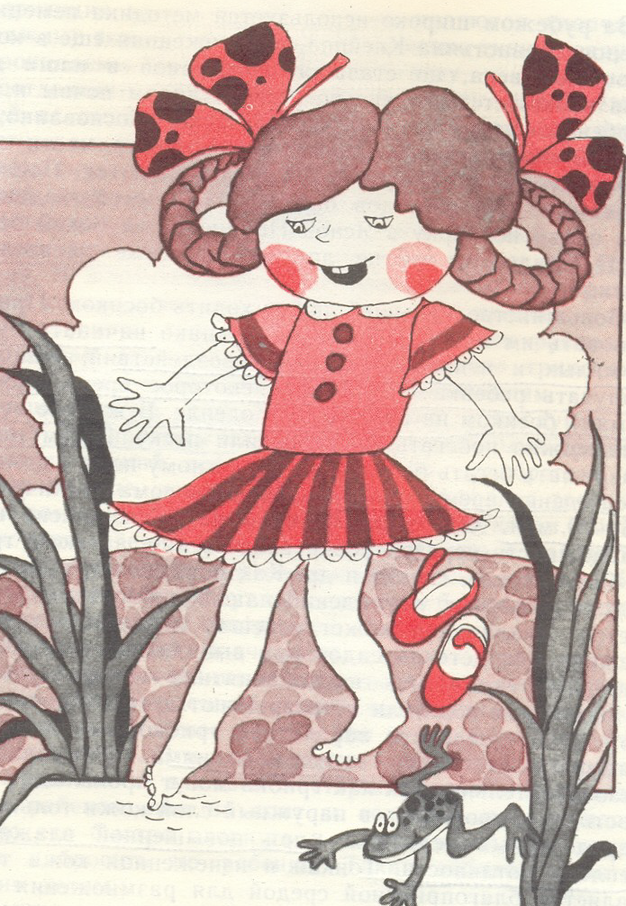
К эффективной водной процедуре в целях профилактики заболеваний носоглотки можно отнести полоскание горла прохладной водой. Данный вид закаливания применяется только после консультации врача и санации носоглотки. Учить детей полоскать горло можно уже в возрасте 2 - 3 лет. Ребенок набирает воду в рот, прополаскивает сначала полость рта, повторив это не менее двух раз, каждый раз сплевывая. Затем вновь набирает воду в рот, закидывает голову назад и произносит протяжный звук : а-а-а.. Температура воды - +40 + 42°С. Дети в возрасте 4 - 6 лет, уже умеющие полоскать горло, начинают эти процедуры при температуре воды +З7 + З6°С, каждые 2 дня температура воды снижается на 1°С и доводится до комнатной температуры.
Лечебным действием обладает раствор с добавлением на стакан воды 1 г поваренной соли и 0,5 г питьевой соды, отвары лекарственных трав, минеральная вода и др. Вообще полезно вырабатывать у детей с раннего возраста привычку пить прохладную воду.
Итак, если родители хотят видеть своего ребенка здоровым, они должны его закаливать с раннего возраста. В «минимум» закаливания входят: использование неперегревающей одежды, пребывание в помещении при температуре 18ºС, хождение босиком, ежедневное применение воздушных или водных процедур, прогулки на свежем воздухе.

Автор:
Валентина Терешко, врач-гигиенист

ГУ «Минский областной центр гигиены, эпидемиологии и общественного здоровья»

МИНИСТЕРСТВО ЗДРАВООХРАНЕНИЯ РЕСПУБЛИКИ БЕЛАРУСЬ

